**Isomap**

Isomap significa mapeo isométrico. Isomap es un método de reducción de dimensionalidad no lineal basado en la teoría espectral que intenta preservar las distancias geodésicas en la dimensión inferior. Isomap comienza creando una red de vecindarios. Después de eso, usa la distancia del gráfico a la distancia geodésica aproximada entre todos los pares de puntos. Y luego, a través de la descomposición de valores propios de la matriz de distancia geodésica, encuentra la incrustación de baja dimensión del conjunto de datos. En variedades no lineales, la métrica euclidiana para la distancia es válida si y solo si la estructura de vecindad puede aproximarse como lineal. Si el vecindario contiene huecos, las distancias euclidianas pueden ser muy engañosas. En contraste con esto, si medimos la distancia entre dos puntos siguiendo la variedad, tendremos una mejor aproximación de qué tan lejos o cerca están dos puntos. Entendamos esto con un ejemplo 2-D extremadamente simple. Supongamos que nuestros datos se encuentran en una variedad circular en una estructura 2-D como en la imagen de abajo.

Para los datos que se encuentran en una variedad no lineal, la "distancia real"entre dos puntos de datos es la distancia geodésica en el mani-pliegue, es decir, la distancia a lo largo de la superficie del colector, en lugar de que la distancia euclidiana en línea recta. El propósito principal de Isomap es encontrar la geometría intrínseca de los datos, tal como se capturan en las distancias geodésicas múltiples entre todos los pares de datos puntos.

La gente a menudo se enfrenta al problema de la reducción de la dimensionalidad. Isomap resulta ser una herramienta de reducción muy efectiva que nos permite eludir muchos problemas relacionados con la linealidad, en particular es una de las dimensiones no lineales. siendo capaz de preservar una estructura geométrica local naturalmente. Sin embargo, cuando se aplica Isomap a datos del mundo real, muestra algunas limitaciones, tales como

1. sensible al ruido

2. Pocos parámetros libres

3. Sensible a outliers

El método ISOMAP busca un espacio reducido embebido en el espacio original que mantenga las distancias geodésicas entre todos los puntos de coordenadas, con lo cual consigue caracterizar las vecindades presentes en la variedad. El uso de la distancia geodésica resulta mucho más expresivo y captura la distribución real de los datos, como es posible apreciar en la Figura.

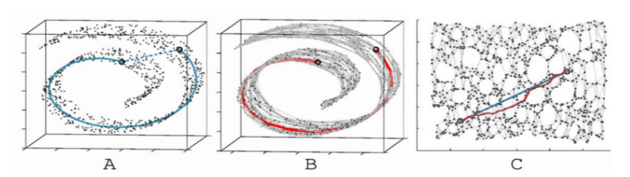

**ISOMAP** explorando los caminos geodésicos en el conjunto de datos Swiss roll para relacionar los objetos luego de realizar la reducción de dimensión.

En **A** se localizan puntos representados en la variedad que son aparentemente cercanos, si se utiliza una medida de distancia que no capte las irregularidades de la variedad, como la distancia Euclidiana.

En **B** se calcula la distancia real entre los puntos, utilizando las distancias geodésicas.

En **C** se representan los puntos luego de la reducción de dimensión.

El método ISOMAP establece relaciones de vecindad en la variedad basado en evaluaciones de las distancias geodésicas en las entradas y luego busca una representación Euclidiana, exacta o aproximada, que coincida con las evaluaciones geodésicas previas. ISOMAP comienza estimando las distancias geodésicas entre los puntos en las entradas utilizando las distancias más cercanas en el grafo de los vecinos más cercanos del conjunto de datos. Para ello, construye un grafo ponderado de los vecinos más cercanos utilizando la distancia Euclidiana y lo recorre utilizando un algoritmo para calcular el camino mínimo (Dijkstra o Ford), produciendo como salida las distancias geodésicas.

Los métodos ISOMAP, LLE, LE, PCA, MDS, ICA, LPP, NPE son considerados métodos para la reducción de la dimensionalidad que realizan un aprendizaje no supervisado de métricas de distancias utilizando información de los propios datos o de la dimensión donde se encuentran representados. Estos métodos logran embeber datos que originalmente se encuentran en una dimensión en otra dimensión reducida, al mismo tiempo que se preservan las características principales de los datos.

**Características**

1-Buscar el vecino (neighbors) más cercano en Manifold ( basadonde según las distancias euclidianas).

2-Calcular las distancias del grafo:En este paso, calcularemos la geodésica. Por lo tanto, calcularemos la distancia de cada par de puntos pero no trabajará en un espacio euclidiano, corresponderá con el camino más corto entre todos los caminos posibles para conectar dos puntos en el colector. Un ejemplo de uso común puede ser el algoritmo Djkstra, muy común en el cálculo de la navegación por carretera.

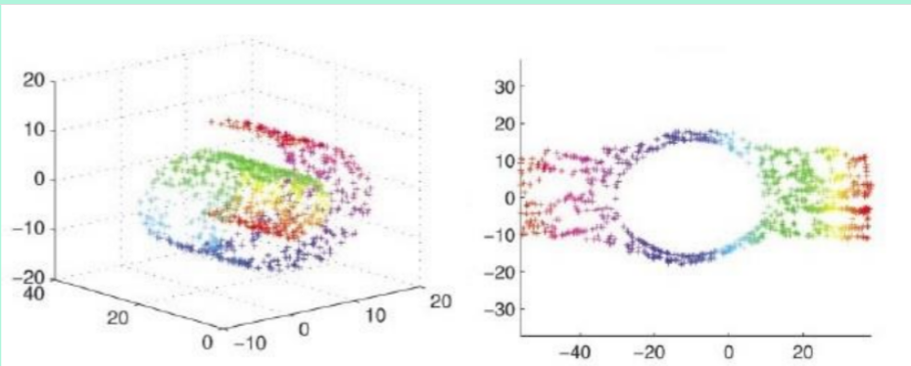3-Escalado multidimensional (MDS):a la matriz de distancia de las geodésicas para reconstruirlo en un espacio euclidiano que mantendrá la misma estructura geométrica.

clasificación en conjuntos de datos tanto artificiales como del mundo real. Algunos otros métodos de clasificación bien establecidos que incluyen -NN,También se comparan la red BP, el árbol de decisiones J4.8 y SVM.Los resultados muestran que S-Isomap también es un sistema preciso y robusto.

Cuando los datos dados se encuentran dispersos en grupos lejanos, el gráfico de vecindad de ellos puede estar desconectado.

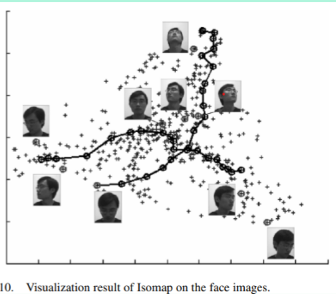 La reducción de la dimensionalidad de los datos también se usa a menudo en el procesamiento de texto, reconocimiento de rostros, reconocimiento de imágenes, procesamiento de lenguaje natural y otros campos.

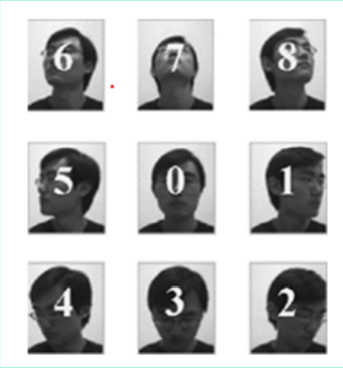

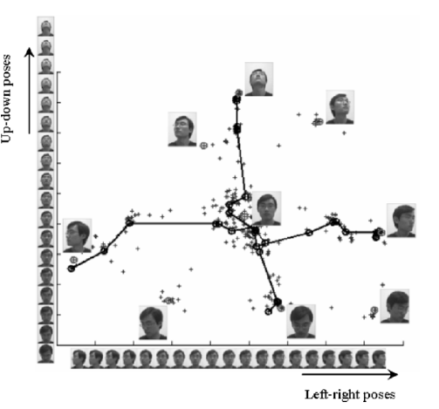

La fase de detección consiste en encontrar áreas de la imagen que contengan una cara para aislarlas del resto. Este es uno de los objetivos del proyecto, y una de las fases más importante de la aplicación ya que una mala detección conllevaría un error en el resto de las fases. Como se verá en la implementación, también es importante detectar la posición de los ojos. La fase de normalización es importante si se quieren mejorar los resultados. Esta fase consiste en la localización de los componentes principales de la cara y, mediante transformaciones geométricas, normalizar aspectos como el tamaño, la posición de la cara o las condiciones de luminosidad. La fase de extracción de características puede variar según la técnica empleada, pero mantiene en todos los casos una misma finalidad. En esta fase, el sistema extrae una serie de características propias de un rostro y las guarda en una base de datos. En la última fase, se compara la información extraída del rostro que se quiere reconocer con los datos que hay almacenados en la base de datos. Si al comparar se encuentra un rostro con un porcentaje elevado de similitud, el sistema devuelve la identidad de la cara.

**Bibliografía**

<https://github.com/asdspal/dimRed/blob/master/Isomap.ipynb>

<https://dspace.uclv.edu.cu/bitstream/handle/123456789/7627/Tesis%20Manifold%20Learning.pdf?sequence=1&isAllowed=y>

<https://programmerclick.com/article/10781232031/>

<https://ddd.uab.cat/pub/tfg/2016/tfg_49339/Software_para_la_deteccio_n_y_el_reconocimiento_de_caras.pdf>

<https://programmerclick.com/article/9328607798/>

<http://bibing.us.es/proyectos/abreproy/91975/fichero/TFG-1975-JIMENEZ.pdf>

<https://jeheonpark93.medium.com/vc-isomap-manifolds-learning-965e758316eb>

<http://scielo.sld.cu/pdf/rcci/v10n4/rcci04416.pdf>

<https://dspace.uclv.edu.cu/bitstream/handle/123456789/7627/Tesis%20Manifold%20Learning.pdf?sequence=1&isAllowed=y>

Supervised_nonlinear_dimensionality_reduction_for_visualization_and_classification

Localization in Wireless Sensor Network Using LLE-ISOMAP Algorithm , Proc. of the 2017 IEEE Region 10 Conference (TENCON), Malaysia, November 5-8, 2017